基于 seL4 + Microkit 的汽车车灯控制演示系统
用户使用手册
软件工程标准文档 · 最终提交版

项目 | 内容
项目名称 | 基于 seL4 + Microkit 的汽车车灯控制演示系统
文档名称 | 用户使用手册
文档版本 | v3.0（最终优化版）
文档状态 | 最终提交稿
适用对象 | 项目运行者、测试者、课程检查人员、开发维护人员
项目成员 | 陈杭、曹进威、巢学钊、谌皓天
指导老师 | 赵振刚
提交日期 | 2026-06-19

文档定位：本文档面向实际使用者，重点回答“如何准备环境、如何构建运行、如何输入命令、如何观察结果、如何完成测试验收、出现问题如何排查”。

文档控制信息
角色 | 姓名 | 职责 | 签名/日期
编写 | 项目组 | 编写与维护本文档
审核 | 指导老师/检查人员 | 审核文档完整性与一致性
批准 | 项目负责人 | 确认作为提交版本

表 1 版本修订记录
版本 | 日期 | 说明 | 作者
v1.0 | 2026-05-15 | 初始版本，整理构建、运行、串口命令和验证流程。 | 项目组
v2.0 | 2026-06-14 | 同步 final-v2.0 工程结构、车辆状态命令、证据归档和手动演示日志观察方法。 | 项目组
v3.0（最终优化版） | 2026-06-19 | 增强环境准备、操作流程、命令速查、验收流程、排障路径和提交检查清单。 | 项目组

目录
目录将在 Word/WPS 中打开后自动更新。

1 引言

1.1 编写目的
本文档说明 LightDemo 项目的获取、环境准备、构建、运行、串口操作、自动化测试、证据归档和常见问题排查方法。使用者可以按照本文档在 Ubuntu 22.04 虚拟机或普通 Linux 主机中完成从源码到 QEMU 演示的完整流程。

1.2 项目简介
LightDemo 是一个基于 seL4 + Microkit 的汽车车灯控制演示系统。系统通过 UART 接收控制命令，由 scheduler 进行规则裁决，由 lightctl 执行控制计划，由 gpio 输出结果，并由 faultmg 统一管理故障模式、故障生命周期和恢复过程。
阅读建议：初次运行只需阅读第 3 至第 8 章；课程检查或答辩演示建议同时阅读第 9 至第 12 章。

表 2 读者对象与阅读路径
读者 | 关注内容 | 建议章节
项目运行者 | 环境准备、构建、运行、串口命令 | 第 3-8 章
测试者 | 自动化测试、日志 token、证据归档 | 第 9-10 章
课程检查人员 | 演示流程、验收依据、常见问题 | 第 8-12 章
维护人员 | 目录结构、构建参数、扩展边界 | 第 5、9、13 章

1.3 适用版本与验收基线
本手册适用于 LightDemo Engineering Final v2.0 版本，默认运行环境为 Ubuntu 22.04 + Microkit SDK 2.0.1 + QEMU qemu_virt_aarch64。本文档中的构建、运行、测试和证据归档命令均以 final-v2.0 验收基线为准。
1.4 快速开始
首次运行可按以下最短路径完成环境验证、构建、QEMU 自动化测试和人工演示。若 Microkit SDK 不在默认目录，应将 MICROKIT_SDK 参数替换为实际路径。
git clone https://github.com/CHEN2003-CHIP/sel4-LightCTRL.git
cd sel4-LightCTRL
make clean
make build MICROKIT_SDK=../microkit-sdk-2.0.1
make qemu-test TEST_RUN_ID=final-v2.0 MICROKIT_SDK=../microkit-sdk-2.0.1
make run
1.5 当前实现语言说明
本项目当前可运行系统采用 C 语言与 seL4 Microkit 实现。前期关于 Rust 的研究主要作为项目立项背景和安全软件方向参考，用于说明内存安全、系统隔离和汽车软件可信性等问题，不影响当前版本的构建、运行和验收。本文档所有操作命令均面向当前 C + seL4 Microkit 工程基线。

2 系统用途与功能范围

2.1 系统用途
本项目用于展示基于 seL4 Microkit 的多保护域嵌入式控制系统。项目不直接接入真实车辆硬件，而是在 qemu_virt_aarch64 环境中通过串口输入和日志输出展示车灯控制、故障注入、安全降级、状态查询和恢复过程。

2.2 功能范围
表 3 系统功能范围
功能类别 | 用户可见能力 | 典型命令或日志
灯光控制 | 近光灯、远光灯、左右转向灯、示廓灯、制动灯开关 | L/l、H/h、Z/z、Y/y、P/p、B/b
车辆状态参与裁决 | 车辆速度、点火、刹车、挡位、环境光、危险报警等状态影响输出 | SCHED_TARGET、STATUS_SNAPSHOT
故障注入与升级 | 模式冲突、硬件状态故障可触发 WARN/DEGRADED/SAFE_MODE | !、#、FAULTMG_MODE_TRANSITION
安全降级 | 故障等级升高后限制高风险输出 | LIGHTCTL_TARGET_SUMMARY、GPIO_OUTPUT_SUMMARY
恢复与查询 | clear 后按 elapsed-time recovery window 逐级恢复 | C、?、STATUS_SNAPSHOT

2.3 不包含的内容
本项目当前不包含真实车载总线接入、真实 GPIO 电气验证、车规级认证参数和量产车辆诊断协议。相关内容可以作为后续拓展方向，但不作为本次课程验收的必过项。

3 运行环境准备

3.1 硬件环境
表 4 推荐硬件环境
项目 | 推荐配置 | 说明
CPU | x86_64 PC 或虚拟机 | 普通课程实验环境即可
内存 | 4 GB 及以上 | QEMU 与编译过程需要一定内存
磁盘 | 2 GB 及以上可用空间 | 用于源码、SDK、build 和 test-results
网络 | 首次获取依赖时需要 | 离线运行需提前准备 SDK 与工具链

3.2 软件环境
表 5 推荐软件环境
软件 | 推荐版本/命令 | 用途
Ubuntu | 22.04 | 主要验证环境
Microkit SDK | 2.0.1 | 构建 qemu_virt_aarch64 目标镜像
aarch64-linux-gnu-gcc | apt 安装 | AArch64 交叉编译器
qemu-system-aarch64 | qemu-system-arm 包 | 运行 QEMU AArch64 平台
make / bash | 系统工具 | 构建、测试与脚本执行

3.3 环境检查命令
command -v make
command -v qemu-system-aarch64
command -v aarch64-linux-gnu-gcc
ls ../microkit-sdk-2.0.1
提示：如果 Microkit SDK 不在默认位置，后续 make 命令均可通过 MICROKIT_SDK=/path/to/microkit-sdk-2.0.1 显式指定。

4 获取项目与目录说明

4.1 进入项目目录
git clone https://github.com/CHEN2003-CHIP/sel4-LightCTRL.git
cd sel4-LightCTRL

4.2 主要目录说明
表 6 项目目录说明
路径 | 说明 | 用户是否常用
include/ | 公共头文件、协议、channel 和 shared memory 契约 | 维护时常用
src/domains/ | Microkit protection domain 入口文件 | 开发维护常用
src/core/ | 可 host-side 测试的核心逻辑 | 测试与维护常用
systems/ | Microkit system 描述文件 | 构建相关
tests/ | host-side 单元测试 | 测试者常用
scripts/ | QEMU 自动化测试和证据归档脚本 | 测试者常用
docs/ | 架构、安全、需求、测试计划等工程文档 | 检查人员常用
reports/ | 答辩报告、数据图和展示材料 | 答辩常用
test-results/ | 自动化测试和证据输出目录 | 提交证据常用
build/ | 构建生成物目录，不建议提交 | 自动生成

5 构建项目

5.1 默认构建
make build
构建成功后，通常会生成 build/loader.img、build/report.txt 以及各 protection domain 对应的 ELF 文件。

5.2 指定 SDK 路径构建
make build MICROKIT_SDK=/path/to/microkit-sdk-2.0.1

5.3 清理构建产物
make clean
make build
表 7 构建阶段常见检查项
现象 | 优先检查项 | 建议处理
找不到 SDK | MICROKIT_SDK 路径是否正确 | 使用显式 MICROKIT_SDK 参数
找不到交叉编译器 | aarch64-linux-gnu-gcc 是否存在 | 安装 gcc-aarch64-linux-gnu
构建产物异常 | build/ 是否残留旧文件 | make clean 后重新构建

6 运行项目

6.1 启动 QEMU 演示
make run
系统启动后会输出各保护域的初始化日志。正常情况下可看到 commandin、scheduler、lightctl、gpio、faultmg、vehicle_state 等模块进入 ready 状态。
CMD_INIT module=commandin status=ready
SCHED_INIT module=scheduler status=ready
LIGHTCTL_INIT module=lightctl status=ready
GPIO_INIT module=gpio status=ready
FAULT_INIT module=faultmg status=ready

6.2 退出 QEMU
在 QEMU 终端中通常可以使用 Ctrl + A，随后按 X 退出。若终端环境不支持该组合键，也可在宿主机终止对应 qemu-system-aarch64 进程。

6.3 用户操作总流程图
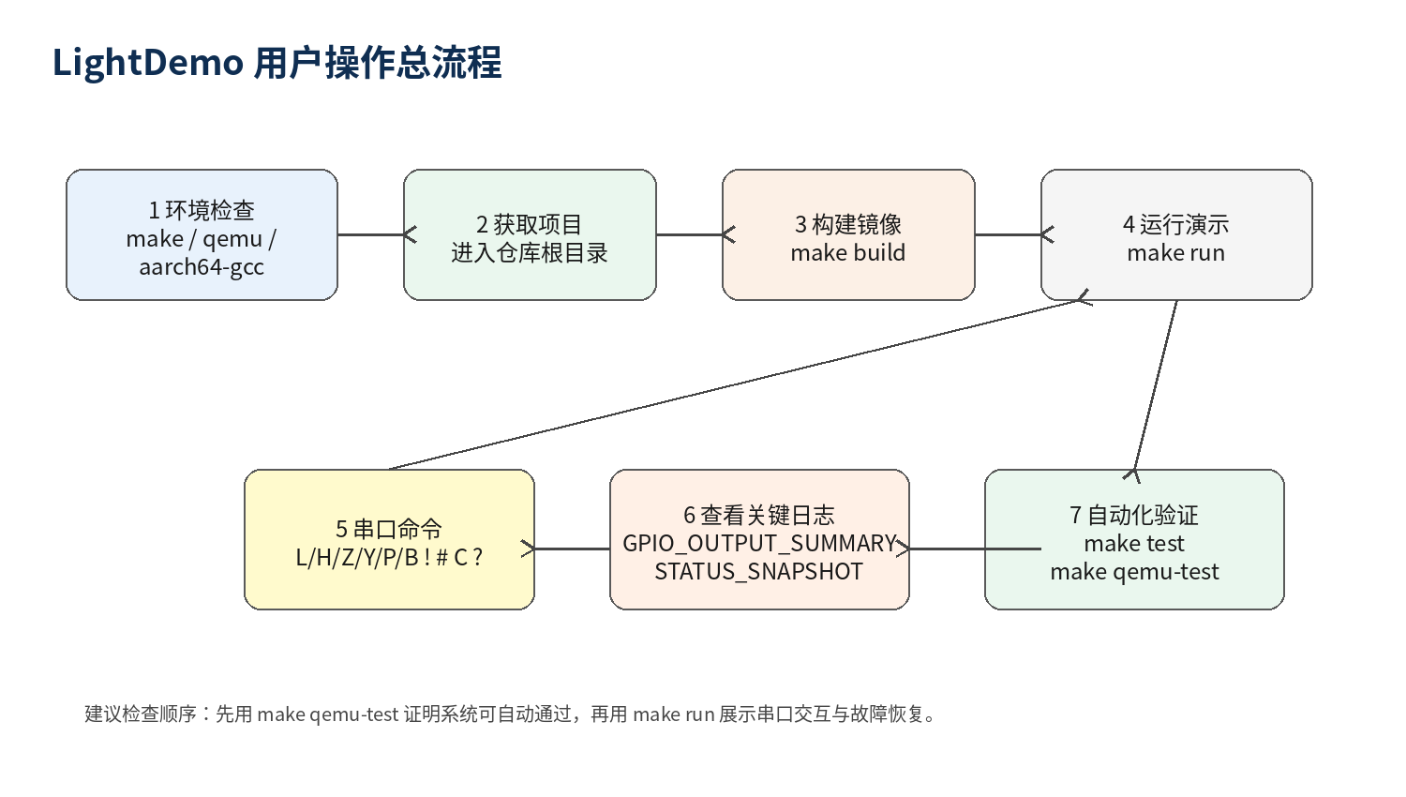
图 1 LightDemo 用户操作总流程

7 串口命令说明

7.1 灯光控制命令
表 8 灯光控制命令
功能 | 打开命令 | 关闭命令 | 观察日志
近光灯 | L | l | GPIO_OUTPUT_SUMMARY low=1/0
远光灯 | H | h | DEGRADED 或 SAFE_MODE 下可能被限制
左转向灯 | Z | z | 左右转向请求互斥
右转向灯 | Y | y | 左右转向请求互斥
示廓灯 | P | p | SAFE_MODE 下可能保持开启
制动灯 | B | b | 与 brake 相关输出一起观察

7.2 故障与状态命令
表 9 故障与状态命令
输入 | 含义 | 建议观察
! | 注入 LIGHT_ERR_MODE_CONFLICT | 连续触发后观察 DEGRADED
# | 注入 LIGHT_ERR_HW_STATE_ERR | 连续触发后观察 SAFE_MODE
C | 清除 active fault 或触发恢复演示路径 | 观察 lifecycle=RECOVERING 和恢复窗口
? | 输出统一状态快照 | 观察 fault、vehicle、target、allow、contract

7.3 串口命令速查图
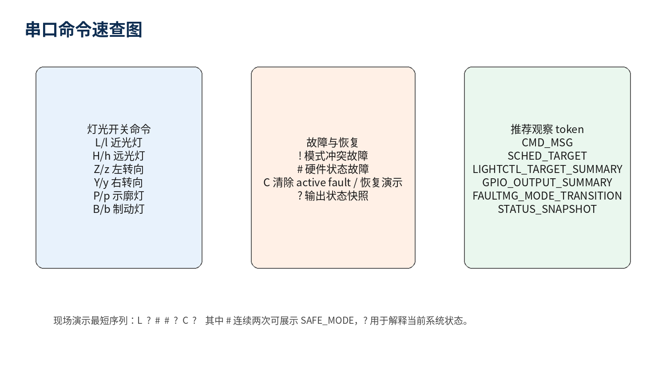
图 2 串口命令速查图

7.4 状态快照字段说明
STATUS_SNAPSHOT fault=SAFE_MODE lifecycle=ACTIVE recovery_ticks=0/2 recovery_elapsed_ms=0/2000 active_faults=0x08 speed=... target=... allow=... layout=4 contract=OK
表 10 STATUS_SNAPSHOT 字段说明
字段 | 含义 | 用途
fault | 当前 fault mode | 判断系统处于 NORMAL/WARN/DEGRADED/SAFE_MODE
lifecycle | 当前 fault lifecycle | 判断 STABLE/ACTIVE/RECOVERING
recovery_elapsed_ms | 已累计恢复时间/恢复窗口 | final-v2.0 的主要恢复依据
active_faults | 当前 active fault 位图 | 确认故障是否仍然有效
speed / vehicle | 车辆状态摘要 | 解释裁决原因
target / allow | 目标输出和允许标志 | 解释灯光输出结果
layout / contract | 共享内存布局与契约状态 | 确认接口一致性

7.5 命令输入示例与预期现象
下表给出一组适合课堂检查和答辩现场演示的串口输入示例。用户可以先通过 ? 查看初始状态，再逐步输入灯光命令、故障注入命令和恢复命令，通过日志 token 判断系统行为是否符合预期。
输入/操作 | 预期现象 | 主要观察日志
L | 近光灯请求进入系统，经过 scheduler 裁决并到达 gpio 输出层。 | CMD_MSG、SCHED_TARGET、GPIO_OUTPUT_SUMMARY low=1
? | 输出统一状态快照，显示 fault、vehicle、target、allow、layout 和 contract 状态。 | STATUS_SNAPSHOT layout=4 contract=OK
# # | 连续硬件状态故障触发 SAFE_MODE，系统进入保守输出策略。 | FAULTMG_EVENT、FAULTMG_MODE_TRANSITION、fault=SAFE_MODE
H | 在 SAFE_MODE 下远光灯等高风险输出会被限制，不会直接通过。 | LIGHTCTL_TARGET_SUMMARY、GPIO_OUTPUT_SUMMARY high=0
C | 清除 active fault 并进入恢复观察路径，恢复不是直接跳回 NORMAL。 | lifecycle=RECOVERING、recovery_elapsed_ms
? | 再次查看系统状态，确认恢复窗口、active fault 和目标输出变化。 | STATUS_SNAPSHOT

8 推荐演示流程

8.1 最短人工演示流程
make build
make run
# QEMU 串口中依次输入
L
?
#
#
?
C
?
表 11 最短人工演示流程
步骤 | 输入/命令 | 预期观察
1 | make build | 生成 loader.img，无构建错误
2 | make run | 各 protection domain 初始化完成
3 | L | 近光灯请求被解析、裁决、执行
4 | ? | STATUS_SNAPSHOT 显示当前状态
5 | # # | 硬件状态故障累计并进入 SAFE_MODE
6 | ? | fault=SAFE_MODE，target 输出被安全限制
7 | C ? | 进入恢复观察路径，显示 recovery 信息

8.2 关键日志怎么看
表 12 关键日志 token 说明
日志 token | 说明 | 答辩时的解释口径
CMD_MSG | commandin 已收到并解析串口命令 | 输入已经进入系统
SCHED_TARGET | scheduler 已完成规则裁决 | 系统不是直接点灯，而是经过策略计算
LIGHTCTL_TARGET_SUMMARY | lightctl 已生成执行计划并执行 runtime guard | 执行层再次做安全检查
GPIO_OUTPUT_SUMMARY | 最终输出摘要 | 这里最接近“灯实际是什么状态”
FAULTMG_EVENT / HISTORY | faultmg 已记录故障事件 | 故障由统一 owner 管理
FAULTMG_MODE_TRANSITION | fault mode 发生变化 | 可展示 WARN/DEGRADED/SAFE_MODE
STATUS_SNAPSHOT | 系统状态汇总 | 用于解释当前行为原因

现场技巧：如果日志很多，优先搜索 GPIO_OUTPUT_SUMMARY 和 STATUS_SNAPSHOT。前者回答“输出是什么”，后者回答“为什么是这个输出”。

9 自动化测试与验证

9.1 查看帮助
make help

9.2 Host-side 单元测试
make test
该命令用于验证不依赖 QEMU 的核心逻辑，包括 command codec、transport parser、shared protocol、status snapshot、vehicle state、control logic、execution plan、runtime guard 和 fault lifecycle。

9.3 QEMU 自动化测试
make qemu-test
该命令通常聚合 smoke、fault integration、serial E2E 和 vehicle scenarios 等测试，用于验证系统镜像在 QEMU 中的端到端行为。
表 13 QEMU 测试拆分说明
测试命令 | 验证内容 | 通过标准
make smoke | 系统启动、关键保护域初始化、基本命令传播 | 输出 smoke test passed
make test-integration-fault | 故障注入、故障升级、安全输出 | 输出 fault integration test passed
make test-serial-e2e | 串口输入、状态查询、clear、恢复窗口 | 输出 serial E2E test passed
make test-vehicle-scenarios | 车辆状态参与裁决 | 输出 vehicle scenario test passed

9.4 测试与证据归档流程图
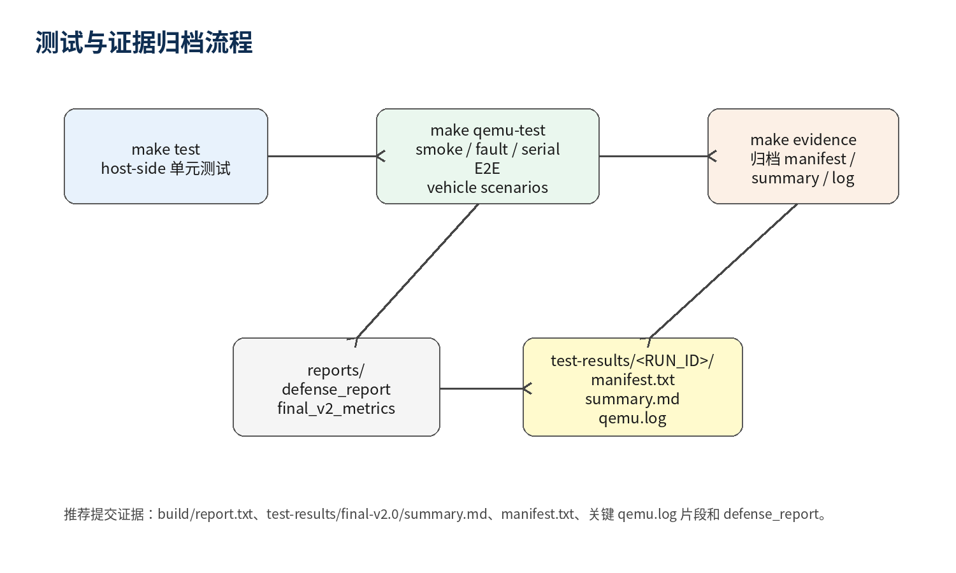
图 3 测试与证据归档流程

10 final-v2.0 证据归档与提交材料

10.1 推荐归档命令
make test TEST_RUN_ID=final-v2.0
make qemu-test TEST_RUN_ID=final-v2.0 MICROKIT_SDK=../microkit-sdk-2.0.1
make evidence TEST_RUN_ID=final-v2.0
make defense-report TEST_RUN_ID=final-v2.0
make test-vehicle-sweep TEST_RUN_ID=final-v2.0

10.2 输出材料说明
表 14 证据材料说明
文件/目录 | 用途 | 提交建议
test-results/final-v2.0/manifest.txt | 证据清单和关键 token 命中结果 | 建议提交
test-results/final-v2.0/summary.md | 测试摘要 | 建议提交
reports/defense_report_final-v2.0.md | 终端友好的答辩报告 | 建议提交
reports/final_v2_metrics.md | 论文风格数据图和解释 | 可作为展示补充
test-results/final-v2.0/vehicle-sweep.csv | 车辆/故障组合 sweep 数据 | 数据量较大，可按要求提交
build/report.txt | Microkit 构建报告 | 可作为构建证据

10.3 提交前检查清单
用于课程提交时，建议在每一项后手动勾选，并将对应日志、截图或证据文件放入提交材料目录。若某项受环境限制无法完成，应在提交说明中明确原因和替代证据。
表 15 提交前检查清单
检查项 | 是否完成
源码能 make build | □
make test 通过 | □
make qemu-test 通过 | □
关键日志截图或片段已保存 | □
test-results/final-v2.0/summary.md 已生成 | □
manifest.txt 可追溯证据文件 | □
项目成员、指导老师等封面信息已补齐 | □
最终文档目录已在 Word/WPS 中更新 | □

11 常见问题与排查
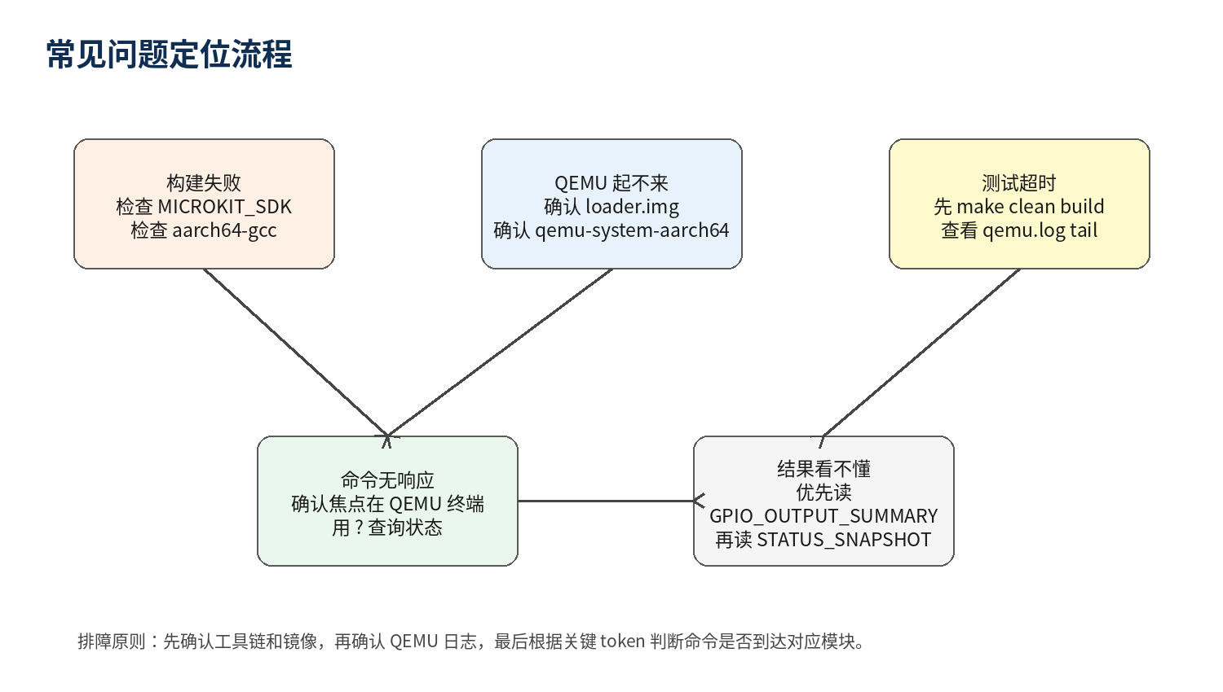
图 4 常见问题定位流程
表 16 常见问题处理表
问题现象 | 可能原因 | 解决方法
make: command not found | 未安装 make | sudo apt install make
Could not find an AArch64 cross-compiler | 未安装交叉编译器 | sudo apt install gcc-aarch64-linux-gnu
qemu-system-aarch64: command not found | 未安装 QEMU | sudo apt install qemu-system-arm
Microkit SDK not found | SDK 路径与默认值不一致 | 使用 MICROKIT_SDK=/path/to/sdk
QEMU 测试脚本等待超时 | 镜像未更新、日志格式变化或 QEMU 启动慢 | make clean && make build 后重试，查看 qemu.log tail
串口输入无反应 | 终端焦点不在 QEMU 或输入被缓冲 | 点击 QEMU 终端后输入 ? 验证
输出与预期不同 | fault mode 或车辆状态影响裁决 | 先查看 STATUS_SNAPSHOT，再查看 SCHED_TARGET

12 课程检查与答辩建议

12.1 推荐讲解顺序
表 17 答辩演示建议顺序
顺序 | 展示内容 | 建议用语
1 | README/项目目录 | 先说明这是基于 seL4 + Microkit 的多保护域车灯控制系统
2 | make build | 证明工程可以从源码构建出系统镜像
3 | make qemu-test | 证明自动化测试通过，不只靠现场手动演示
4 | make run + 串口命令 | 展示 L、#、?、C 等交互
5 | 关键日志 | 用 GPIO_OUTPUT_SUMMARY 和 STATUS_SNAPSHOT 解释结果
6 | 证据目录 | 展示 final-v2.0 的 summary、manifest 和报告

12.2 一分钟解释模板
本项目不是简单的车灯开关程序，而是把车灯控制链路拆成 commandin、scheduler、lightctl、gpio、faultmg 和 vehicle_state 等多个 Microkit protection domain。用户通过 UART 输入命令，scheduler 结合车辆状态和故障模式计算目标输出，lightctl 在执行前做 runtime guard，gpio 输出最终摘要，faultmg 统一维护 fault mode 和 lifecycle。项目支持 make test 和 make qemu-test，可通过日志 token 与证据归档证明系统行为。

13 使用边界与后续扩展
表 18 使用边界与后续扩展
当前边界 | 说明 | 后续扩展方向
QEMU 模拟 GPIO | 当前通过日志和模拟行为观察输出 | 迁移到真实板卡 GPIO 验证
课程策略阈值 | fault threshold 用于演示，不代表车规认证参数 | 引入参数配置和安全分析依据
串口输入 | 便于教学展示和自动化脚本驱动 | 接入真实车辆状态源或 CAN/LIN 模拟器
证据归档 | 目前以脚本和日志为主 | 生成更自动化的 traceability 报告

14 附录

14.1 常用命令汇总
表 19 常用命令汇总
目的 | 命令
查看帮助 | make help
默认构建 | make build
指定 SDK 构建 | make build MICROKIT_SDK=/path/to/microkit-sdk-2.0.1
运行 QEMU | make run
清理构建 | make clean
运行 host-side 测试 | make test
运行 QEMU 聚合测试 | make qemu-test
运行 smoke 测试 | make smoke
运行故障集成测试 | make test-integration-fault
运行串口端到端测试 | make test-serial-e2e
生成证据归档 | make evidence TEST_RUN_ID=final-v2.0
生成答辩报告 | make defense-report TEST_RUN_ID=final-v2.0

14.2 串口输入汇总
表 20 串口输入汇总
输入 | 作用
L/l | 近光灯打开/关闭
H/h | 远光灯打开/关闭
Z/z | 左转向灯打开/关闭
Y/y | 右转向灯打开/关闭
P/p | 示廓灯打开/关闭
B/b | 制动灯打开/关闭
! | 注入模式冲突故障
# | 注入硬件状态故障
C | 清除故障或触发恢复演示路径
? | 输出统一状态快照

14.3 参考资料
项目 GitHub 仓库：CHEN2003-CHIP/sel4-LightCTRL
项目 README.md
项目 docs/architecture.md
项目 docs/safety_case.md
项目 docs/requirements.md
项目 docs/test_plan.md
seL4 Microkit 官方文档与 SDK 手册

15 小结
通过本文档，用户可以完成 LightDemo 的环境检查、项目构建、QEMU 运行、串口交互、故障注入、状态查询、自动化测试和证据归档。文档同时给出了现场演示路径、关键日志解释方法和常见问题排查流程，适合作为工程实践课程检查和项目最终提交材料。

